**Отчет творческой группы по внедрению формирующей системы оценивания**

Актуальность внедрения новой системы оценивания обусловлена:

* Возникшим **противоречием между требованиями стратегии модернизации** образования в компетентностном подходе к процессу и результатам образования и **неразработанностью** технологии формирования у учащихся ключевых компетенций в образовательном процессе, определения критериев оценивания полученного результата образования.
* Участием в эксперименте по реализации компетентностного подхода в обучении, научно-исследовательской работой методического объединения учителей математического цикла по проблеме «Внедрение формирующей системы оценивания»

*Проблема исследования* заключается в научном обосновании

теоретико – методологических основ и практической реализации процесса формирования ключевых компетенций у школьников,

определении условий и критериев оценки его эффективности.

**Объект исследования**: формирующая система оценивания

**Предмет исследования:** внедрение ФСО

**Цель исследования –** определить условия, способствующие

эффективности процесса формирования ключевых компетенций у школьников, разработать этапы формирования и оценивания ключевых компетенций

*Гипотеза исследования:*

Эффективность процесса формирования ключевых компетенций обеспечивается при условии

* Разработки и внедрения формирующей системы оценивания
* Осуществления обратной связи с уч-ся (рефлексия, листы обратной связи)

**Основные задачи:**

1. Продолжить апробацию формирующей системы оценивания
2. Методическое сопровождение учителей-экспериментаторов по формирующей системе оценивания (использованию оценочных техник, способов формирующего оценивания)
3. Использовать показатели для текущей оценки учебно-познавательной деятельности учащихся (по таксономии Блума)
4. Продолжить формировать соответствующий УМК предметам, содержащие задания для оценивания ключевых компетенций (компетентностно-ориентированные задания, задания по таксономии Блума и т.д.)

В соответствии с разработанной в рамках эксперимента программой внедрения ФСО в течение учебного года шла апробация следующих видов оценивания учебных достижений учащихся



Эти виды оценивания были направлены на решение двух разных задач обучения: **внешнее (суммирующее) оценивание** применяется для оценки уровня достижения результатов обучения, тогда как **внутреннее (формирующее) оценивание** используется для того, чтобы активизировать и оптимизировать процесс обучения данного учащегося.

В ходе эксперимента было за основу взято положение о том, что: 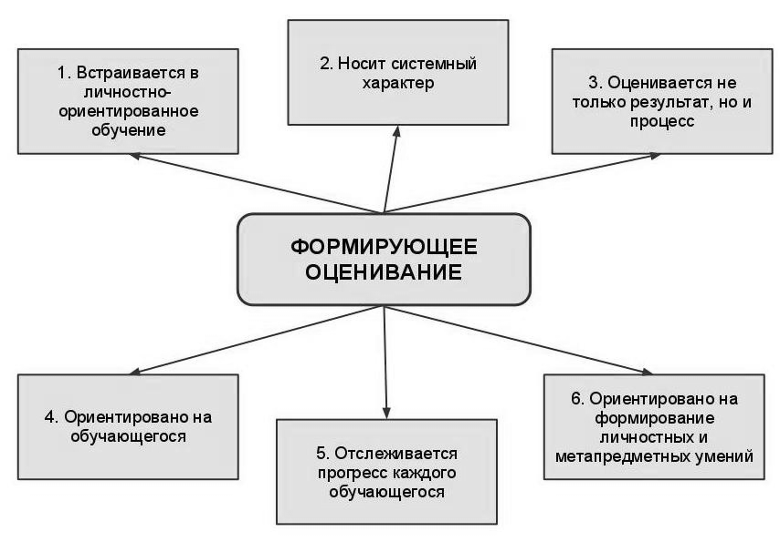

* **Внутренняя оценка**
* **Внешняя оценка**
* **Портфолио**

Формирующее (внутреннее) оценивание было нацелено на определение индивидуальных достижений каждого учащегося и не предполагало как сравнения результатов, продемонстрированных разными учащимися, так и административных выводов по результатам обучения.

**Внешняя оценка** - представлена стандартизированным тестом и используется для выяснения уровня освоения ключевых компетентностей учащихся экспериментального класса. Проводилась с использованием тестов на применение Загребиной и тестов функциональной грамотности, где основной акцент уделялся качественной и количественной оценке учащихся. Для диагностики сформированности ключевых компетенций учащихся в школе были использованы тесты М.Г. Загребиной, где основной акцент уделялся качественной и количественной оценке учащихся. К качественной оценке были отнесены три вида компетенции: компетенция самоменеджмента, информационная компетенция, а также коммуникативная компетенция. На **Гистограммах №№1,2** показаны уровни сформированности ключевых компетенций в целом и по видам компетентностей: самоменеджменту, информационной и коммуникативной.

**Гистограмма №1 Уровни сформированности ключевых компетенций в экспериментальных и контрольных классах**

Гистограмма показывает, что уровень сформированности ключевых компетенций учащихся 6 а и 2 б стал выше. Значительный рост замечен во 2 в классе (контрольном), но по данной группе результаты, по-прежнему остаются ниже, чем в экспериментальных. Также уровень сформированности ключевых компетенций в 9А снизился по сравнению с результатами 1-го мониторинга на 2,43%.

**Гистограмма №2 Уровни сформированности компетенций само менеджмента, информационной и коммуникативной в экспериментальных и контрольных классах**

Показатели 9 а и 6 а , 2 б класса, как в первом, так и во втором мониторинге выше, чем в 8 в классе. Возможно, данные результаты связаны с ведением модульной технологии, использовании заданий по таксономиии Блума, компетентностно-ориентированных заданий в экспериментальных группах, а также с работой по проектированию и реализации индивидуальных траекторий учащихся экспериментальных классов, которая в свою очередь включает развитие компетентности учеников.

В основу формирующего оценивания положена система оценивания учебных достижений, предложенная в проекте Республиканского научно-практического центра по проблемам 12-летнего образования, адаптированная для пятибалльной системы оценки.

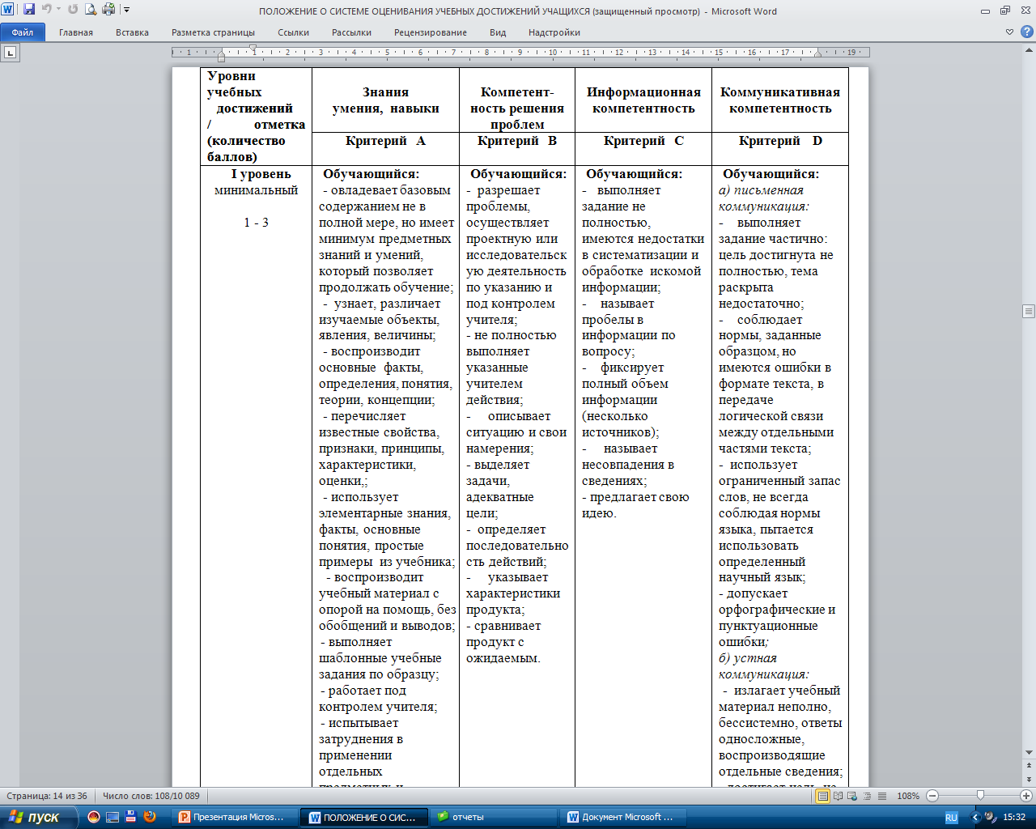

* Критерий **В** отражает сформированность аспектов компетентность разрешения проблем или самоменеджмента, он реализуется при выполнении исследовательских работ, проектов, решении компетентностно-ориентированных заданий. В полной мере критерий **В** применяется для оценивания в конце учебного года при защите проекта или выполнении компетентностно-ориентированного теста. В процессе обучения могут быть использованы при необходимости некоторые аспекты критерия **В**, которые реализуются в процессе решения компетентностных заданий.
* На основании критерия **С**  в процессе работы с информацией выявляется уровень сформированности информационной компетентности.
* По критерию **D** устанавливается степень сформированности и развития навыков письменной, устной и продуктивной коммуникации, составляющих коммуникативную компетентность выпускника определенной ступени среднего образования.
* Текущие отметки по **критерию А** выставляются в классный журнал.
* Оценивание **по критериям В и С** производится при выполнении проекта, научного исследования или решения компетентностных заданий на основании зафиксированного в портфолио процесса деятельности ученика. Объектами оценки являются рабочие листы портфолио проектной деятельности учащегося, листы представления решений компетентностных заданий, презентация продукта, а так же наблюдения за работой ученика на занятиях и на консультациях.
* Оценивание **по критерию D** осуществляется на основании наблюдений учителя и анализа ответов ученика. Объектами оценки являются письменные работы, устные ответы и презентации результатов решения компетентностных заданий, проектов, участие в работе групп, в диалогах, дискуссиях, дебатах и т.п., наблюдения за учеником на занятиях и на консультациях. Оценивание по данному критерию в баллах может проводиться в портфолио на специальных листах оценки аспектов ключевых компетентностей.
* **Портфолио** – ведется всеми учащимися экспериментальных классов, форма целенаправленной, систематической и непрерывной оценки и самооценки учебных результатов за определенный учебный период, учебный год, отражает степень реализации индивидуальной образовательной траектории, проявления прогресса в обучении, развитии личности и социальной активности ученика, особенности общей культуры, отдельных сторон интеллекта учащегося, способность к рефлексии.

Результаты внедрения портфолио – положительная динамика в определении собственного образовательного маршрута, западающих тем по предмету в 6а и 9 а классах, остаются сложности в силу возрастных особенностей в средней группе детского сада и во 2 б классе , где портфолио ведутся с помощью родителей учащихся и воспитанников.

* **Рейтинговая модель**. Основное отличие рейтинговой оценки от традиционной заключается в отсутствии негативной составляющей, т.е. все баллы считаются положительными, любой балл суммируется с предыдущими, а общая сумма определяет степень продвижения ученика по лестнице успеха.

Рейтинговая модель апробировалась в экспериментальных 9а и 6 а классах.

**Пример одной из моделей**:

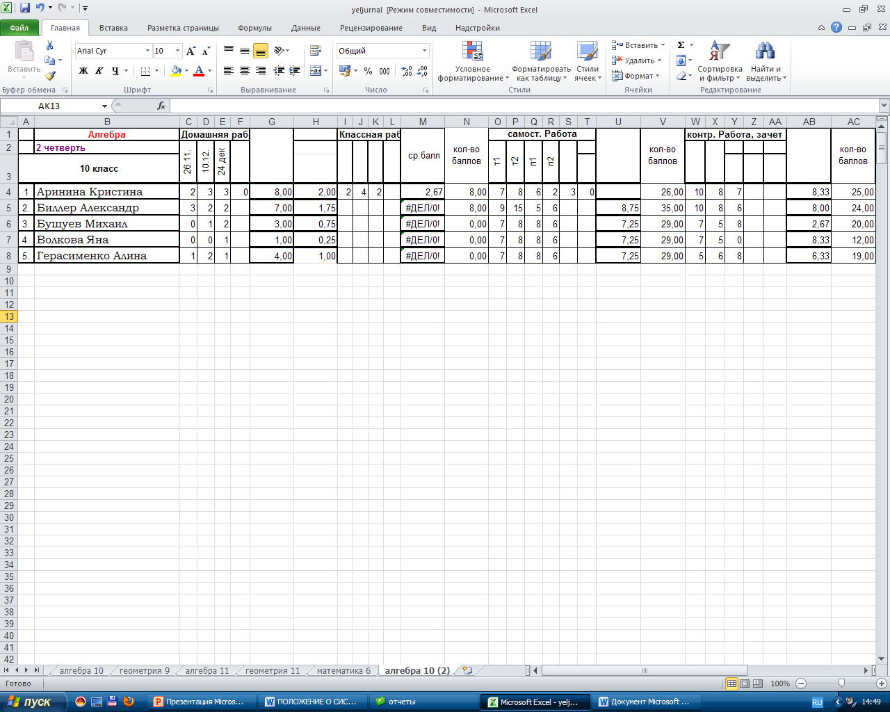 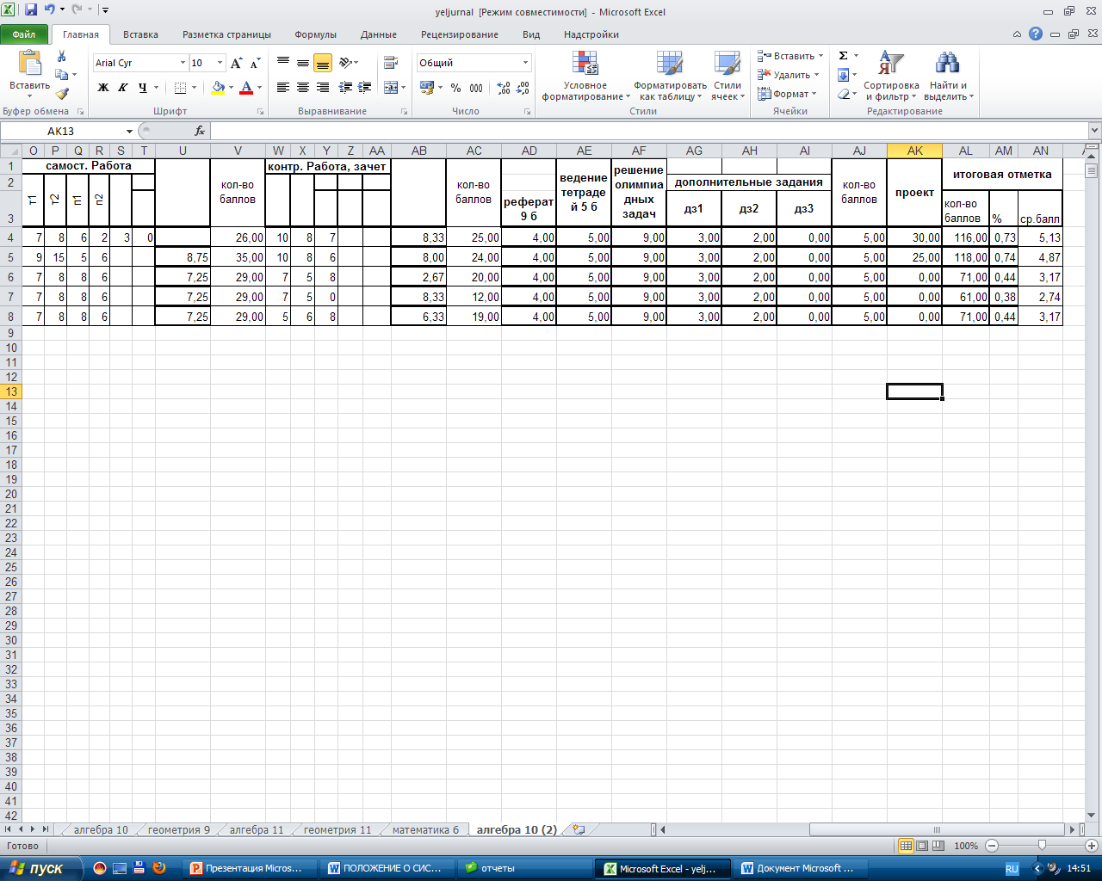

* Проект – 30 б
* Решение олимпиадных задач-20 б
* Контрольная работа – 15 б
* Практические, самостоятельные работы, тесты – 10 б
* Защита реферата – 9 б
* Ведение тетради, ответ у доски, работа по карточке – 5 б
* Дополнительные занятия, домашнее задание – 3 б
* Работа над ошибками – 2 б

**Перевод в отметку:**

**0-49% - «2»**

**50-69% - « 3»**

**70-87% - «4»**

**88-100% - «5»**

*Основные проблемы:*

1. Подавляющее большинство контенгента учащихся – учащиеся с низкими показателями мотивации, уровнем сформированности общеучебных умений и навыков. В рамках существующей фактически трехбалльной системы «5», «4» «3» учителя вынуждены учащимся, имеющим результаты ниже 49 %, выставлять за четверть «3». Такая модель подходит больше для учебных заведений, где основной контенгент мотивированные на успех кучащиеся, которые могут исключать учащихся (например, лицеи, гимназии) по результатам рейтинга.
2. Учителя сталкиваются с непродуктивными затратами времени при подготовке диагностических материалов, их разбалловке под рейтинговую модель, а затем обратным переводом в традиционные отметки. Эти сложности исчезли бы при внедрении 12-летней модели.
3. Необходимо разработать единую шкалу перевода и саму модель для предметов естественно-математического и гуманитарного направлений.

**Методическое сопровождение внедрения ФСО**

В 2012-2013 учебном году методическое сопровождение учителей-экспериментаторов осуществлялось в рамках НИР МО учителей естественно-математического цикла.

**Задачи:**  
- содействие функционированию, совершенствованию и развитию ФСО  
- организационная и методическая помощь в формировании условий для реализации ФСО

- организационная и методическая помощь при решении вопросов подготовки КОЗ, заданий по таксономии Блума  
- оказание помощи в удовлетворении информационных, образовательных и научно-методических потребностей педагогов

Для реализации этих задач использовались следующие формы работы:

* Постоянно-действующий семинар
* Индивидуальные и групповые консультации
* Открытые уроки
* Практикумы по составлению КОЗ
* Научно-практическая конференция
* Школа педагога-экспериментатора

В рамках обмена опытом был проведен городской семинар по составлению компетентностно-ориентированных заданий для учителей начальной школы, городской семинар об итогах формирующего этапа эксперимента для заместителей по научно-методической работе.

В ходе эксперимента по внедрению ФСО учителями, работающими в экспериментальных классах, был разработан алгоритм организации формирующей оценки:

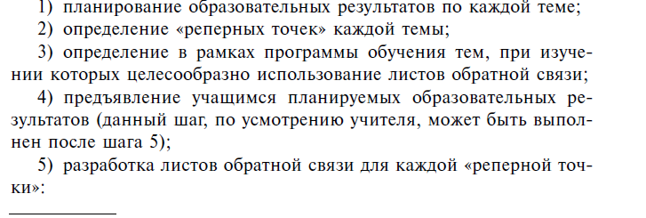

В течение учебного года продолжена апробация способов введения оценивания учебной деятельности на уроке. Анализ посещенных уроков в экспериментальных классах показал основные способы, которыми овладели учителя и учащиеся:

1. Листы самооценки деятельности на уроке, в течение изучения темы, в конце четверти
2. Самооценка на полях тетради в течение урока
3. Заполнение таблиц показателей правильности выполнения заданий
4. Заполнение листов индивидуальных достижений
5. Заполнение диагностических карт, оценочных листов
6. Составление недельных отчетов

Анализ посещенных занятий, в том числе и открытых, показал, что для формирования ключевых компетенций учителя используют следующие способы оценивания в зависимости от цели:

|  |  |
| --- | --- |
| *Цель:* | Способы: |
| *Формирование критического мышления, формулирование суждений* (аргументация, рефлексия, оценивание, умозаключение и т.п.) | · Графические схемы.  · Написание эссе (фокусированное на предъявлении и развитии аргументации, рефлексивной оценке).  · Система вопросов для рефлексии.  · Критический анализ ситуации.  · Критическая оценка изученной литературы.  · Ведение рефлексивного дневника.  · Подготовка сообщения \ выступления (фиксирующее проблему и способы ее разрешения).  · Подготовка \ написание статьи.  · Комментарии к статье, книге |
| Решение проблем \ планирование (определение или постановка проблемы, сбор и анализ данных, интерпретация, планирование экспериментов, применение теории и информации и т.п.) | · Анализ ситуации \ случая.  · Классификации.  · Система вопросов для рефлексии.  · · Моделирование ситуации.  · Групповая работа (коллективное обсуждение выделенной проблемы и поиск ее решения).  · Обсуждение и рефлексия проблем \ опыта из собственных работ.  · |
| *Выполнение действий \ демонстрация операций, техник* (вычисления, работа с текстами, использование оборудования, выполнение процедур, заполнение протоколов, выполнение инструкций и т.п.) | · Подготовка отчета по лабораторной работе.  · Демонстрация опыта \ эксперимента.  · Участие в ролевой игре.  · Использование программного обеспечения и видео.  · Подготовка презентационного плаката. |
| *Управление \ развитие (самоуправление и саморазвитие)* (навыки индивидуальной и кооперативной работы, ответственность за свое учение и развитие, способность диагностировать собственные учебные потребности, осуществлять тайм-менеджмент, поиск учебных ресурсов для самооценки и т.п.) | · Создание портфолио.  · Осуществление самооценки.  · · Ведение рефлексивных дневников.  · Взаимооценка.  · Участие и оценивание групповых проектов.  · Взаимообучение. |
| *Демонстрация знания \ понимания* (пересказ, описание, перечисление, распознавание, изложение и т.п.) | · Написание эссе (фокусированное на воспроизведении информации).  · Заполнение опросников.  · Выполнение тестов \ мини-тестов.  · Контрольные опросы. |
| *Разработка \ создание материалов* (проектирование, визуализация, изобретение, создание, исполнение и т.п.) | · Создание портфолио.  · Подготовка презентации.  · Представление  · Участие в групповых проектах.  · Участие в соревновании.  · Проектирование и внедрение проекта.  · Оценка качества исполнения. |
| *Коммуникация, взаимодействие* (навыки вербальной, невербальной, письменной, устной , групповой коммуникации; навыки аргументации, защиты, переговоров, презентаций, интервьюирование и т.п.) | · Участие в групповой работе.  · Участие в дискуссии (дебатах, переговорах).  · Участие в ролевых играх.  · Подготовка письменной презентации (эссе, отчет, рефлексивный дневник и т.п.).  · Участие в публичной презентации  · Наблюдение или демонстрация реальных профессиональных навыков. |

**Результаты применения ФСО:**

* обеспечение освоения стандарта всеми учащимися в наиболее комфортных для каждого условиях
* максимальное приближение каждого учащегося к запланированному им результату , движение по индивидуальной траектории
* формирование оценочной самостоятельности учащихся
* формирование адекватной самооценки, текущей оценки учебно-познавательной деятельности учащихся по Блуму

Кроме того, ФСО позволило учителю:

* четко сформулировать образовательный результат, подлежащий формированию и оценке в каждом конкретном случае, и организовать в соответствии с этим свою работу;
* сделать учащегося субъектом образовательной и оценочной деятельности

**Задачи на следующий учебный год**

1. Продолжить апробацию формирующей системы оценивания
2. Методическое сопровождение учителей-экспериментаторов по формирующей системе оценивания (использованию оценочных техник, способов формирующего оценивания, ведению индивидуальных траекторий, портфолио, рейтингу)
3. Использовать показатели для текущей оценки учебно-познавательной деятельности учащихся по таксономии Блума
4. Продолжить формировать соответствующий УМК предметам, содержащие задания для оценивания ключевых компетенций (компетентностно-ориентированные задания, задания по таксономии Блума и т.д.). Выпустить методические пособия – сборники КОЗ, и тп